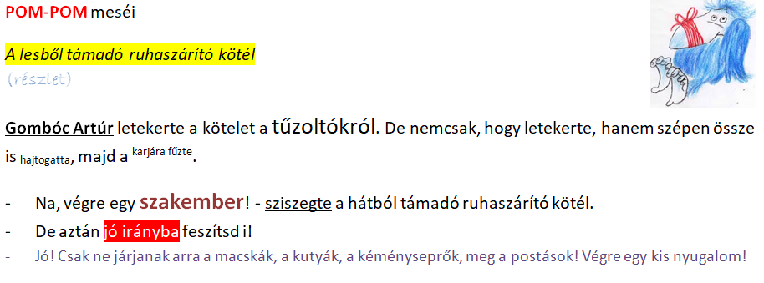
Pom-Pom meséi
A lesből támadó ruhaszárító kötél
(részlet)
Gombóc Artúr letekerte a kötelet a tűzoltókról. De nemcsak, hogy letekerte, hanem szépen össze is hajtogatta, majd a karjára fűzte.
- Na, végre egy szakember! - sziszegte a hátból támadó ruhaszárító kötél.
- De aztán jó irányba feszítsd i!
- Jó! Csak ne járjanak arra a macskák, a kutyák, a kéményseprők, meg a postások! Végre egy kis nyugalom!

